La meta de este capítulo es que las iglesias se involucren en las misiones en una forma efectiva. Podemos cruzar mar y tierra y gastar mucho dinero solamente para duplicar los esfuerzos de otros misio-neros. Por eso es necesario:
La Meta
- Que las iglesias dirijan sus esfuerzos misioneros hacia una etnia no alcanzada,
- que adopten esa etnia y así sean parte de una estrategia global, “Alcance Una Etnia” (AUE), y
- que perseveren hasta ver una iglesia viable plantada en su etnia adoptada.
¿Cuál empresa tendría éxito si todos los empleados hicieran lo que quisieran? ¿Cuál ejército sería victorioso si cada soldado atacara como mejor le pareciera? ¿Cuál equipo ganaría el partido si los jugadores no practicaran las jugadas y las ejecutaran perfectamente?
©Depositphotos.com/Haizul Adri Abd Manaf
Todos estamos de acuerdo que la planificación y la coordinación son necesarias para una actividad importante. Sin embargo, cuando se trata de la iglesia de Jesucristo y la Gran Comisión, parece que nuestra estrategia es: ¡Sálvese quien pueda! ¡Ráscate con tus propias uñas! y ¡Cada quien por su lado! Muchos ministerios misioneros trabajan sin un blanco específico, aislados de los demás. Estamos dando tiros a la ventura y pintando el blanco de “éxito” donde caiga la flecha. [Diapositiva #1 del Powerpoint]
Nehemías tenía la enorme tarea de reconstruir los muros caídos de Jerusalén. [2] Él asignó secciones específicas del muro a diferentes personas y familias, y juntos terminaron la tarea ¡en 52 días! Cada grupito de personas asumió la responsabilidad de una pequeña parte del muro y todos trabajaron en coordinación. Necesi-tamos captar nuevamente la esencia de ese plan de Nehemías y aplicarla al cumplimiento de la Gran Comisión. Han pasado 2,000 años desde que Jesús nos dio la Gran Comisión. Podemos mejorar.
¿Damos tiros a la ventura?
I. ¿Qué es Alcance Una Etnia? [3]
AUE es un programa mundial que pretende repartir entre el cuerpo global de Jesucristo y de forma coordinada el trabajo de evangelizar a
las 7000 etnias no alcanzadas. AUE existe en diferentes formas. En algunos lugares AUE es un ministerio formal con una oficina y trabajadores. A veces es un programa dentro de una organización misionera. En los casos menos formales es una filosofía de trabajo pero no un programa como tal.
Lo esencial de Alcance Una Etnia es:
- Que una etnia específica sea el enfoque del trabajo misionero, y no un misionero o ministerio en particular. Por ejemplo, si una iglesia se enfoca en dar apoyo a un misionero y él, por algún motivo, no continúa en el campo, la iglesia muchas veces se olvida de la etnia donde trabajaba. O puede ser que un ministerio tenga una especialidad, como la medicina, y trabaja donde se le abre una puerta sin importar qué etnia sea.
En Alcance Una Etnia, la etnia por alcanzar ocupa el primer lugar y todas las demás consideraciones como personal y estrategias están subordinadas a esa prioridad. Los misioneros
van y vienen, o los ministerios pueden variar, pero no se quita el dedo de la etnia por alcanzar.
- Alcance Una Etnia es un compromiso a largo plazo con la etnia hasta ver establecida una iglesia viable con un movimiento de plantación de iglesias. No se conforma con una iglesia compuesta de individuos reuniéndose en la casa del misionero, aunque en un momento dado esto puede representar una gran victoria. La iglesia plantada debe reflejar las características que mencionamos anteriormente en la página 34.
- Alcance Una Etnia se hace en comunicación y coordinación con el cuerpo de Cristo a nivel global. Se escoge la etnia por alcanzar después de investigar los muchos recursos que están disponibles. Después de escoger una etnia, se debe trabajar en
©Depositphotos.com/Felix Pergande
coordinación con los ministerios ya trabajando en la etnia, si es el caso. También hay que informar a los ministerios que mantienen las bases de datos acerca de las etnias no alcanzadas.
Al enviar nuestros misioneros al campo, ya no podemos decir solamente: ¡Voy a la India! o ¡Voy a China! o ¡Voy a Indonesia! Cada uno de estos países ya tiene iglesias en sus culturas dominantes. Podemos cruzar mar y tierra, pasar años aprendiendo un idioma muy difícil y gastar millones de pesos, solamente para darnos cuenta después de treinta años que ¡ya había iglesias allí cuando empezamos! Ya no más tiros a la ventura. Tenemos que atinar a blancos específicos y estratégicos - a las 7000 etnias no alcanzadas.
La caricatura de abajo [4] nos ayuda a entender la filosofía de Alcance Una Etnia ¿Cuál banda va a ganar la batalla? Todos los soldados de los sombreros azules están apuntando a un blanco fácil, ¡el gordo! A cada soldado de sombrero rojo le fue asignado un blanco y está apuntando hacia él. A la orden de disparar los rojos van a ganar, aunque ¡no le va a ir muy bien para el gordo del sombrero rojo!

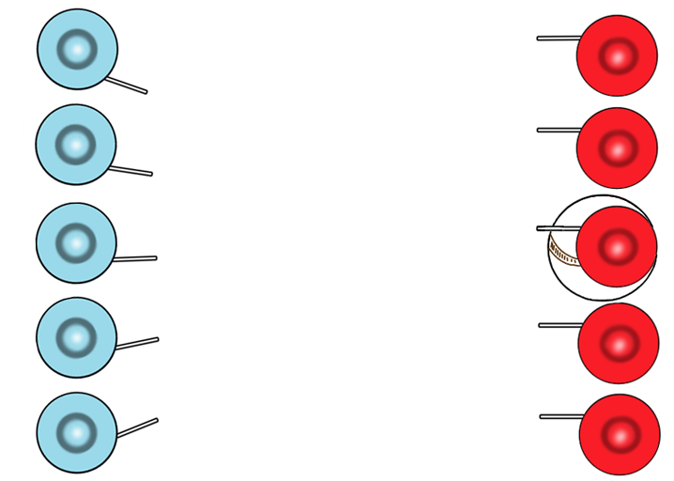

II. La Base de Nuestro Optimismo [5]
Hay varias razones por las que muchos piensan que el cumplimento de la Gran Comisión está a la vuelta de la esquina. En las últimas décadas muchas etnias han recibido la palabra y las iglesias han crecido. Las dos gráficas a continuación analizan la tarea restante de dos perspectivas: El número de individuos (viviendo en etnias no alcanzadas) por alcanzar por cada creyente, y el número de iglesias cristianas por cada etnia no alcanzada.
A cada creyente le toca compartir con tres personas que viven en una etnia no alcanzada (tomando en cuenta las dificultades mencionadas en las páginas 56-58). Por cada etnia no alcanzada existen más de 1,000 iglesias cristianas que pueden cooperar para alcanzarla. [6] Sacar una conclusión de estas cifras es fácil: Organizar grupos de 1,000 iglesias, asignar a cada grupo una etnia no alcanzada ¡y listo! Podríamos terminar la Gran Comisión en cuestión de décadas y esta lógica es lo que ha inspirado todos los proyectos de Alcance Una Etnia. A primera vista esto suena muy fácil, pero la realidad nos ha hecho analizar y evaluar el programa de Alcance Una Etnia.

©Depositphotos.com/Khoon Lay Gan

©Depositphotos.com/Victoria Protsak/Market Olya

III. Un Análisis Realista Sobre Alcance Una Etnia (AUE) [7]
(Este cuadro de texto no es apto para una iglesia que está apenas conociendo las misiones, sino es para los movilizadores de misiones que van a estar asesorando a otros en proyectos de AUE).
Este programa fue presentado al final de los años 80 bajo el nombre Adopte Una Etnia. Durante los 90 convocaron conferencias a nivel mundial y parecía que iba a ser el paradigma para organizar las misiones hasta terminar la tarea. En 1992, como un proyecto de COMIBAM, a cada país de Iberoamérica fue asignado un cierto número de etnias para alcanzar. Así se formó el Departamento de Adopte Una Etnia en COMIMEX, y más tarde el nombre fue cambiado a Alcance Una Etnia, para reflejar el compromiso de un trabajo a largo plazo.
Después del año 2000 el programa sufrió unos golpes. Como existen diferentes maneras de implementar un proyecto de AUE, el programa al nivel mundial empezó a fragmentarse según la visión de las diferentes personas. En COMIMEX el Departamento de AUE experimentó tres cambios de liderazgo en un corto tiempo. Un misionólogo de los Estados Unidos, en una conversación con este servidor, comentó que AUE estaba guardado en el quemador de atrás. (Es un dicho que quiere decir que está en espera).
Este servidor está convencido que debe existir algún organismo misionero que esté organizando una estrategia global para terminar la Gran Comisión, y ha invertido más de 15 años investigando y buscándolo, pero ¡no existe! Tenemos que analizar porqué AUE no logró sus expectativas y dirigirnos hacia el futuro habiendo hecho las correcciones necesarias.

Mucho énfasis estaba puesto en la iglesia local como la iniciadora de la adopción de una etnia, pero como es un compromiso a largo plazo, la iglesia muchas veces fallaba en este punto. Los pastores cambian, las iglesias se dividen, los miembros cambian a otra iglesia y se va marginando la adopción en la vida de la iglesia. En varios casos una adopción sí ha funcionado desde una iglesia local y cualquier programa de Alcance una Etnia debe estar abierto a incluir esta posibilidad, aun si no es el modelo más idóneo.
Otra dificultad con AUE eran las largas listas de etnias. Una cosa es ser conmovido por la realidad de 7,000 etnias no alcanzadas, otra cosa es sentarse con una lista de 7,000 nombres impronunciables para escoger una para ¡hacer un compromiso de 25 años! Algunos van a contestar que hay que pasar por una serie de preguntas, bajo la dirección del Espíritu Santo, que sirvan como filtros para reducir las opciones de 7,000 a unos cientos. Eso es cierto, pero no he visto funcionar esto para las etnias de la Ventana 10/40 con la facilidad o la frecuencia necesaria para tener un impacto. Esto lleva a la iglesia a una parálisis de acción y decisión. El resultado es que dejan las cuestiones de estrategia en las manos de los candidatos misioneros.
El programa de AUE depende de un flujo de información entre las bases de datos, las agencias misioneras del campo y las iglesias, y se pensaba que con el internet esto iba a ser fácil, pero no resultó así. Muchos consultaban los recursos de información para obtener lo que necesitaban para iniciar su obra pero no mandaban retroali-mentación a las bases de datos. También las agencias están renuentes a compartir la información de los misioneros trabajando en lugares peligrosos.
Estos factores se suman de diferentes maneras en diferentes situaciones, y el resultado fue que AUE no ha tenido el impulso que se esperaba. ¿Qué podemos hacer con base en este análisis? Es la tesis de este servidor que podemos captar nuevamente la dinámica que fue la intención original de AUE si hacemos tres cosas:
- Reconocer que la adopción y el alcance de una etnia puede llevarse a cabo en una gran variedad de maneras y no debemos forzar la filosofía de AUE a encajar en un solo modelo o ministerio.
- En la mayoría de los casos de adopción que se van a iniciar desde México, debemos seguir las recomendaciones y trabajar en cooperación con las agencias misioneras del campo y las “redes regionales de investigación y estrategias,” también en el campo. Esta última organización es algo nuevo y no era muy conocida cuando AUE estaba tratando de operar desde las iglesias locales en los 80 y los 90, pero ahora están creciendo en número y en impacto. Estas nuevas organizaciones van a ser la base del resto de esta presentación de AUE para las iglesias.
- Que cada movimiento misionero nacional trabaje con su propia lista de etnias recomendadas.

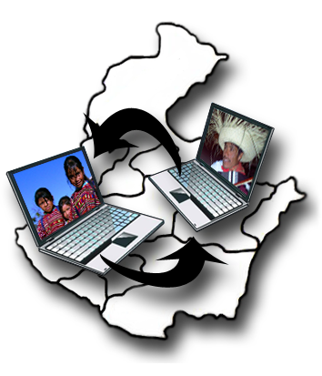
IV. El Eslabón Indispensable [8]
Dios ha levantado un nuevo tipo de organización misionera que todo proyecto de AUE debe tomar un cuenta, las “redes regionales de investigación y estrategia.” Vamos a definir cada parte de este nombre tan largo.
- Una red [9] es una cooperación de muchas organizaciones misioneras que comparten información y recursos para lograr un fin más grande de lo que pudieran lograr si trabajaran por separado.
- Siendo una red regional significa que juntos han enfocado su mirada en una zona geográfica del mundo donde hay muchas etnias no alcanzadas, y cada una de las organizaciones está trabajando en esa región directamente o en un rol de apoyo.
- Su función de investigación quiere decir que siempre están buscando información más precisa acerca de las etnias en su región, como su ubicación, población, características y nivel de avance del evangelio entre ellos. Ellos en gran parte son los que proveen la información publicada en las listas de etnias no alcanzadas.
©Depositphotos.com/Aleksei Elkin/Fotos por Alejandro Rodríguez

- Teniendo la mejor información posible y sabiendo acerca de las agencias trabajando en la re-gión, son los más indicados para implementar las estrategias para alcanzar esas etnias.
Unos ejemplos de estas redes son el Departamento de Investigación de COMIMEX que representa las etnias de México, la Red de Pueblos Indonesios, La Red Evangélica del Norte de África o la Red de Alcance de Bijar, India. Estas redes están físicamente en la región, han hecho la investigación y tienen estrategias para alcanzar las etnias a su cargo. Nos pueden ayudar con nuestros proyectos de adopción y alcance.
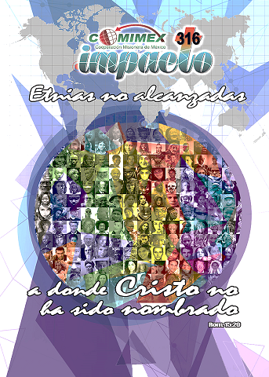
El cuadro de las páginas 122 y 123 [10] muestra cómo una red regional de investigación y estrategias trabaja en cooper-ación con las agencias misioneras, sirviendo como el enlace entre los recursos en el país de envío y las necesidades en el campo. Un proyecto de adopción puede originar desde el pue-blo de Dios (la izquierda), utilizar la agencia de envío para asuntos de logística, y aterrizar en el campo con una agencia misionera de campo que está bien informada por la red regional.
En el 2015, COMIMEX retomó la filosofía de AUE como el eje principal de su trabajo bajo un nuevo esfuerzo llamado “Impacto 316.” [11] El cuerpo de Cristo de México aceptó el reto de adoptar y alcanzar una lista recomendada de 316 de las etnias menos alcanzadas en el planeta, mientras los otros países de América Latinan se dedican a catálogos diferentes. Esto representa una coordinación histórica para las misiones. Visita www.comimex.org/recursos para obtener el manual para este proyecto. Para solicitar una lista para tu país visita www.etnopedia.org/contactus .

VI. ¿Quién adopta y alcanza a una etnia? [12]
Aunque este capítulo está dirigido a la iglesia local, vas a encontrar en tu ministerio de movilización misionera que hay muchos modelos diferentes para adoptar y alcanzar a una etnia no alcanzada. (Esta es parte de la filosofía de Impacto 316.) Aquí se presentan unas posibilidades.
- Un individuo puede dedicar su vida para alcanzar a una etnia. Esta persona podría ser el misionero que va a la etnia, o en otros casos esa persona es el “abogado” o “misionero no-residente” de esa etnia. Esa persona recluta a otras personas y recursos para la visión, y así llegar a ser la punta de la lanza de un movimiento.
- Una iglesia local puede iniciar el proceso de adopción y alcance, buscando toda la ayuda que necesita de otras organizaciones en la comunidad misionera.
- Una denominación, grande o pequeña, puede trabajar unida y juntar más recursos que una iglesia local.
- Una alianza pastoral podría adoptar una etnia cerca de su ciudad, o una etnia en la Ventana 10/40.
- Una agencia misionera de envío podría mencionar en su nombre o en su declaración de visión las etnias que quiere alcanzar.
- Una agencia misionera del campo está más cerca de las etnias y es muy probable que adopte algunas. Ellos buscan de nosotros los recursos y la cooperación para llevar a cabo su trabajo.
VII. Pasos hacia la Adopción y el Alcance de una Etnia [13]
El proceso de adopción no se hace de la noche a la mañana, pero a continuación hay algunas sugerencias, o preguntas, que podrían encaminarte. Ver la diapositiva de la página 124.
- Forma un comité de misiones. El proceso de adopción es parte de la labor del comité de misiones de la iglesia. Elige a alguien del comité para coordinar el proceso de adopción.
Recursos para el Proceso de Adopción y Alcance de una Etnia
- www.alcanceunaetnia.org
- www.etnopedia.org
- El libro Alcancemos las Etnias de México (ver la página 65)
- Contacto con las agencias misioneras de envío y del campo
- www.comimex.org y se-guir el enlace a Impacto 316, o llamar al (55) 5938-1780
- aue@comibam.org
- www.linkingglobalvoices.com
- Organiza la oración para pedir la dirección de Dios en el proceso. Trata de solicitar la oración de todos los que van a cooperar.
- ¿Con quiénes van a cooperar? Si existen 1,000 iglesias por cada etnia no alcanzada, ¿con cuáles iglesias ya tiene alguna relación tu iglesia? ¿Con tu denominación? ¿Con tu región dentro de la denominación? ¿Con otros pastores de tu ciudad?
- ¿Quieren escoger una etnia dentro de su Samaria (los grupos étnicos de México), o sienten el llamado para adoptar algún grupo de la Ventana 10/40? A lo mejor pueden (o deben) abordar los dos campos simultáneamente. Visita la página www.etnopedia.org [14] para ver perfiles de las etnias no alcanzadas del mundo y el catálogo de 316 etnias recomen-dadas para México.
- Una vez que decidan con quiénes van a cooperar, deben decidir si quieren trabajar en una etnia donde nadie más está trabajando (una situación totalmente pionera) o si quieren asociarse con algún esfuerzo ya existente dentro de la etnia.
- Deben orar acerca del nivel de dificultad o riesgo que están dispuestos a tomar.
- Deben preguntar si quieren trabajar con una etnia que ya cuenta con el Nuevo Testamento traducido, o al menos una porción.
- Investiga los recursos disponibles para ayudar en la selección de un grupo. (Ver el cuadro a la izquierda). En este paso pueden ayudar las redes regionales de investigación y estrategias.
- Escoge la etnia no alcanzada.
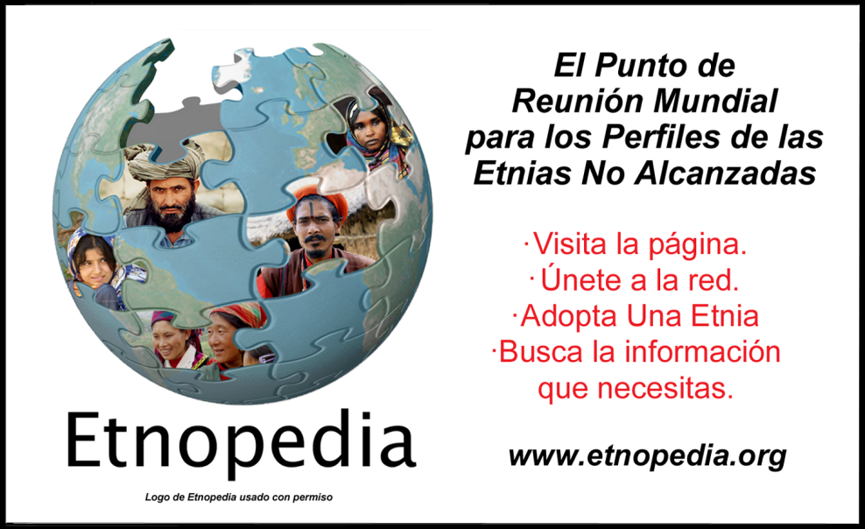

©Depositphotos.com/Victoria Protsak/Aleksei Elkin/Alexander Aisenstadt/S-E-R-G-O

©Depositphotos.com/Aleksei Elkin/Christos Georghiou/Alexander Aisenstadt/S-E-R-G-O/Mohamad shahreen Amri//Collage por Jill Suzanne Hatcher//Fotos por Alejandro Rodríguez.
9 PASOS:
1. Formar el comité
2. Oración
3. ¿Con quién cooperar?
4. ¿Samaria o la Ventana 10/40? o ¿Ambos?
5. ¿Pioneros o en equipo?
6. ¿Nivel de dificultad?
7. ¿Nuevo Testamento?
8. Investigar recursos y
Redes
9. Escoger la etnia

